Державний професійно-навчальний заклад «Регіональний центр професійної освіти ресторанно-готельного, комунального господарства, торгівлі та дизайну м. Харкова»

Загальний опис професії
Продавець продовольчих товарів. Продавець непродовольчих товарів
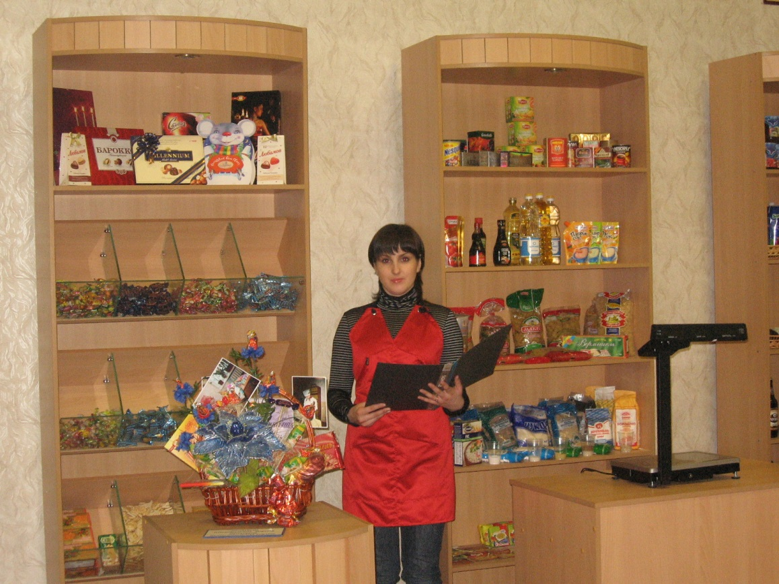

ЗАГАЛЬНА ХАРАКТЕРИСТИКА ПРОФЕСІЇ
Виступає як посередник між виробниками товарів (промислових, продовольчих і інших) і населенням.
Рекламує наявний товар, пропонує взаємозамінний товар, підраховує його вартість, перевіряє реквізити чека, упаковує товар, видає покупку. Стежить за своєчасним поповненням запасів товарів, термінами їх реалізації. Оформляє гарантійні паспорти на товари: звіряє найменування, кількість, комплектність, сортність, ціни, відповідність маркіровки, ярлики виготівника, наявність пломб. Підраховує чеки (гроші), здає їх в установленому порядку і т.п. Може працювати за касовим апаратом. Оформляє прилавкові вітрини.
Підготовка і трудова діяльність продавця спеціалізується за наочною ознакою. По групі продовольчих товарів спеціалізація виявляється у продажу бакалійно-кондитерських, кулінарних виробів, овочів і фруктів, мясо-рибних виробів. Професія продавця промислових товарів включає більше 20 спеціальностей: продавець меблів, взуття, радіоапаратури, господарських товарів і т.д.
Професія має діапазон тарифних розрядів: III-I класи. Працює індивідуально або у складі бригади, в приміщенні і на повітрі, за ковзаючим графіком (такий графік частіше застосовується для продавців продовольчих товарів).
Несприятливі чинники праці пов'язані з великими фізичними навантаженнями, емоційною насиченістю діяльності, шкідливими умовами (продаж нітрокрасок, лаків, отрутохімікатів і т.д.).
Робоча поза - "стоячи".
ПРОФЕСІЙНІ ЗНАННЯ І УМІННЯ
Продавцеві потрібна хороша підготовка з математики (навики усного рахунку), а також залежно від спеціалізації по фізиці (радіомагазини), хімії (господарські магазини) і т.п., знання в області товарознавства.
Повинен знати:
• правила торгівлі товарами певної групи;
• асортимент, призначення, способи використання і догляду за товарами певної групи;
• терміни зберігання;
• вимоги, що пред'являються до якості товару;
• стан споживчого попиту.
Повинен уміти:
• обслуговувати використовуване устаткування (ваги, холодильники, ріжучі машини і апарати);
• отримувати товари з складу, готувати їх до продажу;
• допомагати покупцеві у виборі товару; зважувати і упаковувати продукти;
• відпускати товари, підраховувати їх вартість;
• оформляти віконні і внутрішньомагазинні вітрини;
• вивчати попит покупців.
ПРОФЕСІЙНО ВАЖЛИВІ ЯКОСТІ
• стійкість уваги;
• хороша довготривала і оперативна пам'ять;
• арифметичні здібності;
• окомір;
• точне просторове сприйняття величини і форми предмету;
• чітка дикція;
• емоційна стійкість;
• спостережливість;
• товариськість;
• чесність.
